**Cultuurlandschap**

**Dit is een gebied dat door mensen is veranderd, zoals bv:**

**-Parklandschap**

**-Plek waar steden en wegen zijn**

**-weilanden**

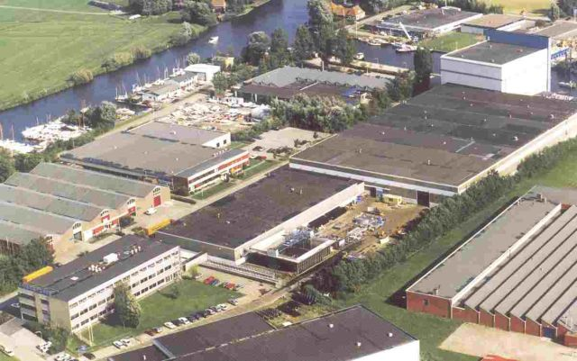

**Natuurlandschap**

**Dit is een gebied dat door de natuur is ontstaan, zoals bv.:**

**-Bossen**

**-woestijnen**

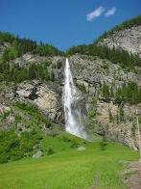

**landschap**